QCM : Le métabolisme cellulaire

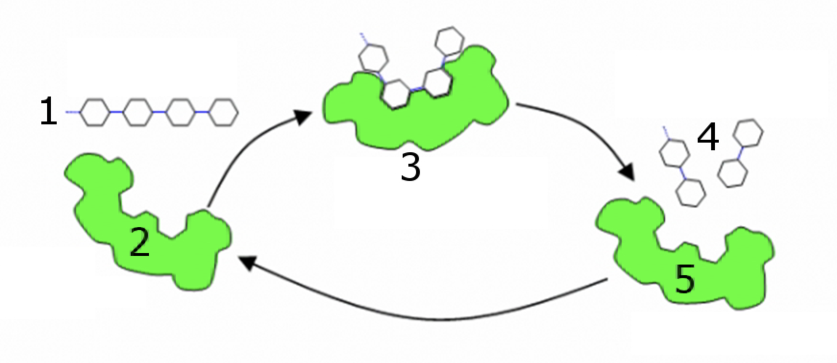
- Dans cette réaction enzymatique, la légende 3 représente
- L’enzyme
- Le substrat
- Le produit
- Le complexe enzyme-substrat

- Dans cette réaction enzymatique, la légende 4 représente :
- L’enzyme
- Le substrat
- Le produit
- Le complexe enzyme-substrat

- Dans cette réaction enzymatique, la légende 1 représente
- L’enzyme
- Le substrat
- Le produit
- Le complexe enzyme-substrat

- Dans cette réaction enzymatique, la légende 2 représente
- L’enzyme
- Le substrat
- Le produit
- Le complexe enzyme-substrat

- Dans cette réaction enzymatique, la légende 5 représente
- L’enzyme
- Le substrat
- Le produit
- Le complexe enzyme-substrat

- Sur document suivant, la vitesse de la réaction schématisée par C :
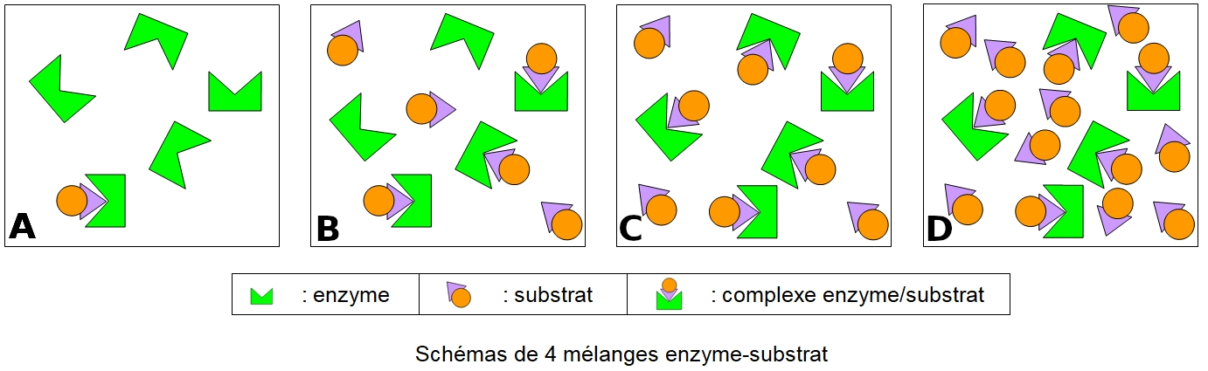
- Peut être diminuée en ajoutant des molécules d'enzyme
- Est une vitesse maximale qui ne peut être dépassée
- Peut être augmentée en ajoutant des molécules de substrat
- Est une vitesse maximale pour la concentration d'enzyme utilisée

- Sur la courbe ci-dessus, le plateau correspond à :
- La fin de la réaction
- Une vitesse initiale maximale de la réaction
- La transformation complète des substrats en produits
- La vitesse initiale de la réaction

- Sur document suivant, la vitesse de la réaction schématisée par D :
- Peut être augmentée en ajoutant des molécules de substrat
- Peut être diminuée en ajoutant des molécules d'enzyme
- Est une vitesse maximale pour la concentration d'enzyme utilisée
- Est une vitesse maximale qui ne peut être dépassée

- Sur la courbe ci-dessus, le plateau correspond à :
- Une saturation des enzymes par les substrats
- La transformation complète des substrats en produits
- La vitesse initiale de la réaction
- La fin de la réaction

- Sur document suivant, la vitesse de la réaction schématisée en B sera accélérée en
- Diminuant la taille de l'enzyme
- Diluant la solution avec de l'eau
- Augmentant la concentration de l'enzyme
- Augmentant la concentration en molécules de substrat

Réponses :

Notions essentielles :
Les organismes vivants sont le siège d'un grand nombre de réactions biochimiques très diverses.
Ces réactions s'effectuent dans des conditions où, normalement, elles ne pourraient se faire. Si elles ont lieu, c'est parce qu'elles sont catalysées par des macromolécules biologiques : les enzymes.
Le pouvoir de catalyse des enzymes est lié, entre autres, à la très haute spécificité de reconnaissance des molécules sur lesquelles elles agissent.
L'enzymologie est la partie de la biochimie qui étudie les propriétés structurales et fonctionnelles des enzymes (relation structure/fonction).
En particulier, elle s'applique à décrire la vitesse des réactions catalysées par les enzymes.
Les enzymes sont des molécules qui catalysent des réactions métaboliques. Elles augmentent la vitesse de transformation sans figurer dans l’équation de la réaction et sans modifier la composition du système à l’état final. Elles fonctionnent à la température du corps, c’est pourquoi on parle de « biocatalyseur ». Les enzymes sont nécessaires au métabolisme des cellules car à 37°C les réactions chimiques seraient trop lentes pour apporter aux cellules ce dont elles auraient besoin.

